Задание.
у₁= -1/18х² + 12, х [-12;12]
у₂= -1/8х² +6, х [-4;4]
y₃= -1/8(x+8)² + 6, х [-12; -4]
y₄= -1/8(x-8)² + 6, х [4; 12]
y₅= 2(x+3)² – 9, х [-4;0]
y₆=1.5(x+3)² – 10, х [-4;0]

Пояснения к выполнению работы:
- Запустить MS EXCEL
- В ячейке А1 внести обозначение переменной х
- Заполнить диапазон ячеек А2:А26 числами с -12 до 12.
−Последовательно для каждого графика функции будем вводить формулы. Для у1= -1/8х² + 12, х [-12;12], для y2= -1/8х² +6, х [-4;4] и т.д.
Порядок выполнения действий:
- Устанавливаем курсор в ячейку В1 и вводим у1
- В ячейку В2 вводим формулу =(-1/18)*А2^2 +12
- Нажимаем Enter на клавиатуре
- Автоматически происходит подсчет значения функции.
- Растягиваем формулу до ячейки А26
- Аналогично в ячейку С10 (т.к значение функции находим только на отрезке х от [-4;4]) вводим формулу для графика функции
y₂= -1/8х² +6.
и т.д.

Образец таблицы:
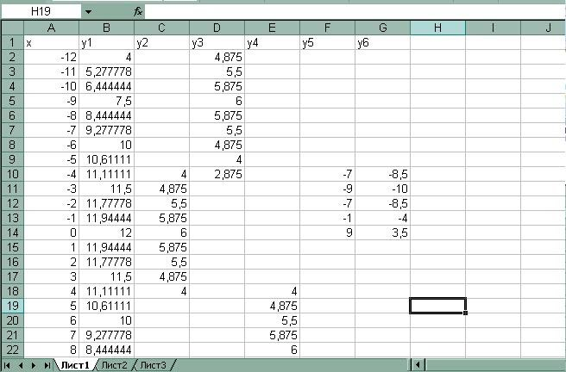
После того, как все значения функций подсчитаны, можно строить графики этих функций
- Выделяем диапазон ячеек А1:G26
- На панели инструментов выбираем меню Вставка → Диаграмма
- В окне Мастера диаграмм выберите Точечная → Выбрать нужный вид→ Нажать Ok.
В результате должен получиться следующий рисунок:
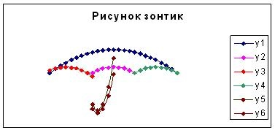

Задание для самостоятельной работы:
Постройте графики функций в одной системе координат. х от -9 до 9 с шагом 1. Получите рисунок.
Задание 1.
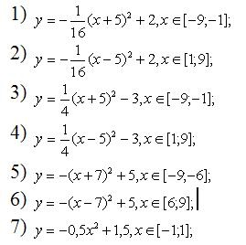

Задание 2.
